慈濟大學東方語文學系
再拒劇團戲劇講座：[聽見身體]舞踏身體在劇場的應用

講座時間：2009年11月13日（星期五） 上午9：00～10：00
地 點：2C103教室

緣由：
緣於再拒劇團獲選為文建會支持的媒合計畫團隊，將於11/13-11/14於紅酒 B1廠 in 花蓮文化創意園區演出；希望能夠同時與東部的學子交流、互動，一同分享關於此次舞踏身體與劇場的相關應用等訊息。

講座形式：
此次主要表演者：王瑋廉（獲選雲門流浪者計畫前往日本學習舞踏）會進行一小段舞踏身體的示範，接續口語說明如何應用等方式。結束後可與同學們進行Q&A對談戲劇與舞踏等相關議題。

再拒簡介：
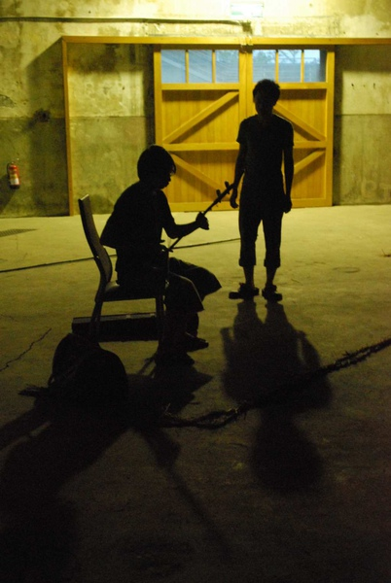
■繼07年於台北信義公民會館演出，黑暗、顛狂且發人深省，創造獨樹一格風格的搖滾歌舞劇【沉默的左手】
■09年夏天，我們累積足夠能量舉行第二屆公寓劇展【居+ 北新路二段80號4樓】，再創劇場新興演出模式—微型劇場，連演28場一票難求
■接續的秋冬，如同遊子返家般的喜悅，再拒將盡情擁抱東部的海洋、土地與天空，進而透過環境音樂與舞踏身體的跨界對話，創作巡演【黑潮樂舞計畫】

[黑暗 潮]簡介：
一個前往東海岸尋找鐘聲的年輕人，探索人與信仰、自然的關係。
他在這趟旅程中，思索一個古老的提問：何謂一個自由的人？
這將是一段想像的旅程。背景，是波瀾壯闊的太平洋，一面廣闊無邊的鏡。而旅程的終點，則是想像與現實的交界

更多本活動詳細說明請見 [黑潮樂舞計畫]部落格http://aatkuroshio.pixnet.net/blog/

